程序设计基础人力资源机器大作业
计42张芝源(2024010701)、计42庄坚(2024010695)
视频链接：https://cloud.tsinghua.edu.cn/d/13b6d19797594883b832/
视频分段情况：
玩家层面的基础讲解：
00:00-00:33 id选择
00:34-01:29 速度选择
01:29-02:22 关卡选择
02:22-06:06 游玩过程
06:06-07:25 拓展功能实现
代码层面的补充说明：
07:25-08:04初始化
08:04-08:37 第一关的设计思路及游玩过程
08:37-10:58 第2-4关设计思路及游玩过程（较第1关简略）
10:59-12:11 拓展功能的实现
12:12-16:35 非法输入处理
16:35-结束 代码逻辑介绍

文件夹中的txt文件：
000，111，222，333分别是1-4关的正确指令文件
custom包含了一个自由创新关卡的信息，444是这个自由创新关卡下的正确指令文件
levelinformation用于自动读入和写入文件信息，用户无需操作
一、设计思路：
1、游戏界面：在CLI上运行游戏，实现简化版human resource machine的基本游戏功能（关卡信息显示、关卡选择、用户输入方式选择、指令数以及具体指令输入、图形显示界面、运行结果判断、关卡通关反馈、错误输入反馈以及错误指令反馈等等）
2、模块化实现：
（1）关卡信息显示：通过文件流打开levelinformation.txt文件显示用户的具体通关情况，使得用户能据此选择关卡，同时程序能够据此判定用户关卡输入的合理性并作出相应的反馈；
（2）关卡选择：向用户询问游玩关卡，并根据level.information的信息判断合理性并作出相应的反馈；
（3）用户输入方式选择：向用户询问输出方式（keyboard或者file），并决定程序接下来的运行底层逻辑；
（4）指令数以及具体指令输入;向用户询问指令数以及具体指令操作；
（5）图形显示界面：根据用户的输入指令移动机器人使之完成相应的指令；
（6）运行结果判断：判断根据用户输入指令运行的结果与目标结果是否相同；
（7）关卡通关反馈：反馈关卡通过与否（Success、Fail或者Error on instruction X），如果通关则将通关信息存储进levelinformation.txt中
（8）错误输入反馈以及错误指令反馈：涉及程序的稳定性，将用户一切可能的错误指令纳入考虑，确保游戏不会运行异常，保障玩家游玩的流畅性。
创新的点：三个独立进程，加入速度控制功能，实现颜色多样化，严格处理非法输入，拥有非常好的鲁棒性，输入传送带和输出传送带的个数是随着关卡变化的，以及拥有用户自己创造关卡的功能。
二、工程结构：
1、文件使用：levelinformation.txt储存过关情况。
2、工程的具体结构与模块：
（1）头文件的使用：
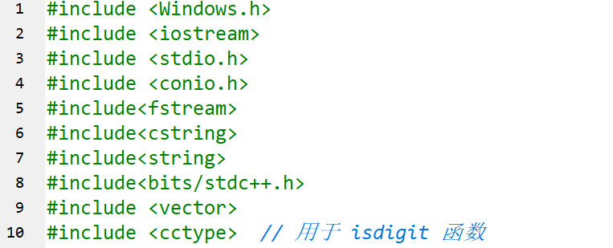
1）<Windows.h>
Windows 操作系统相关的头文件，用于调用 Windows API 函数，比如创建窗口、处理消息等；
2）<iostream>
C++ 标准输入输出流的头文件，提供了用于控制台输入输出的对象；
3）<stdio.h>
C标准输入输出流的头文件，提供了用于控制台输入输出的对象；
4）<conio.h>
用于在控制台程序中实现一些和终端控制相关的功能；
5）<fstream>
C++ 用于文件操作的头文件，用于创建、读取、写入文件等，实现从用户提供的文档中读取信息以及存储通关信息等功能；
- <cstring>&<string>
用于处理字符串相关内容；
- <bits/stdc++.h>
C++万能头文件；
- <vector>
使用动态数组；
- <ctype>
用于字符分类和转换操作。
- 主函数部分：
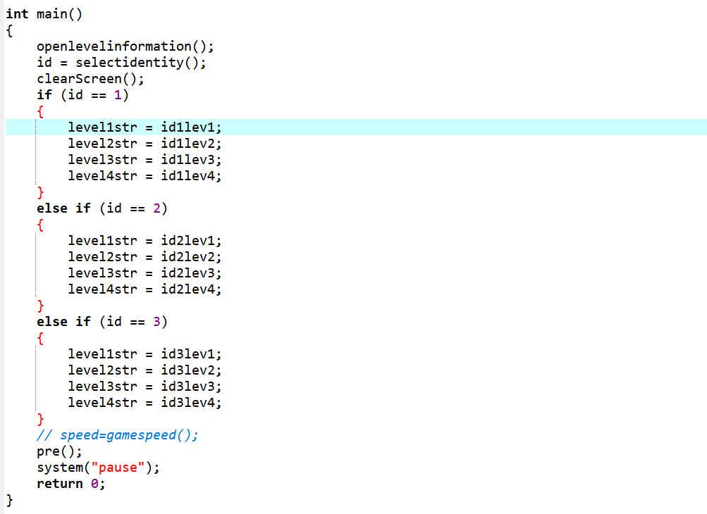
主函数非常简单，首先是关于信息的展示部分，接下来的代码包含相关的id选择以及id信息显示等功能，程序的主体在pre函数中运行；
功能：程序的入口，负责初始化游戏并调用其他函数。
a. 调用`openlevelinformation`函数，从`levelinformation.txt`文件中读取用户的通关信息。
- `id1lev1`, `id1lev2`, `id1lev3`, `id1lev4`：存储ID1的关卡通关状态。
- `id2lev1`, `id2lev2`, `id2lev3`, `id2lev4`：存储ID2的关卡通关状态。
- `id3lev1`, `id3lev2`, `id3lev3`, `id3lev4`：存储ID3的关卡通关状态。
b. 调用`selectidentity`函数，让用户选择身份（ID），并根据选择的ID加载相应的关卡信息。
- 用户通过上下键选择身份，按回车确认。
- 根据选择的ID，加载对应的关卡通关状态到`level1str`, `level2str`, `level3str`, `level4str`。
c. 调用`pre`函数，进入游戏的主逻辑。

- pre函数部分：
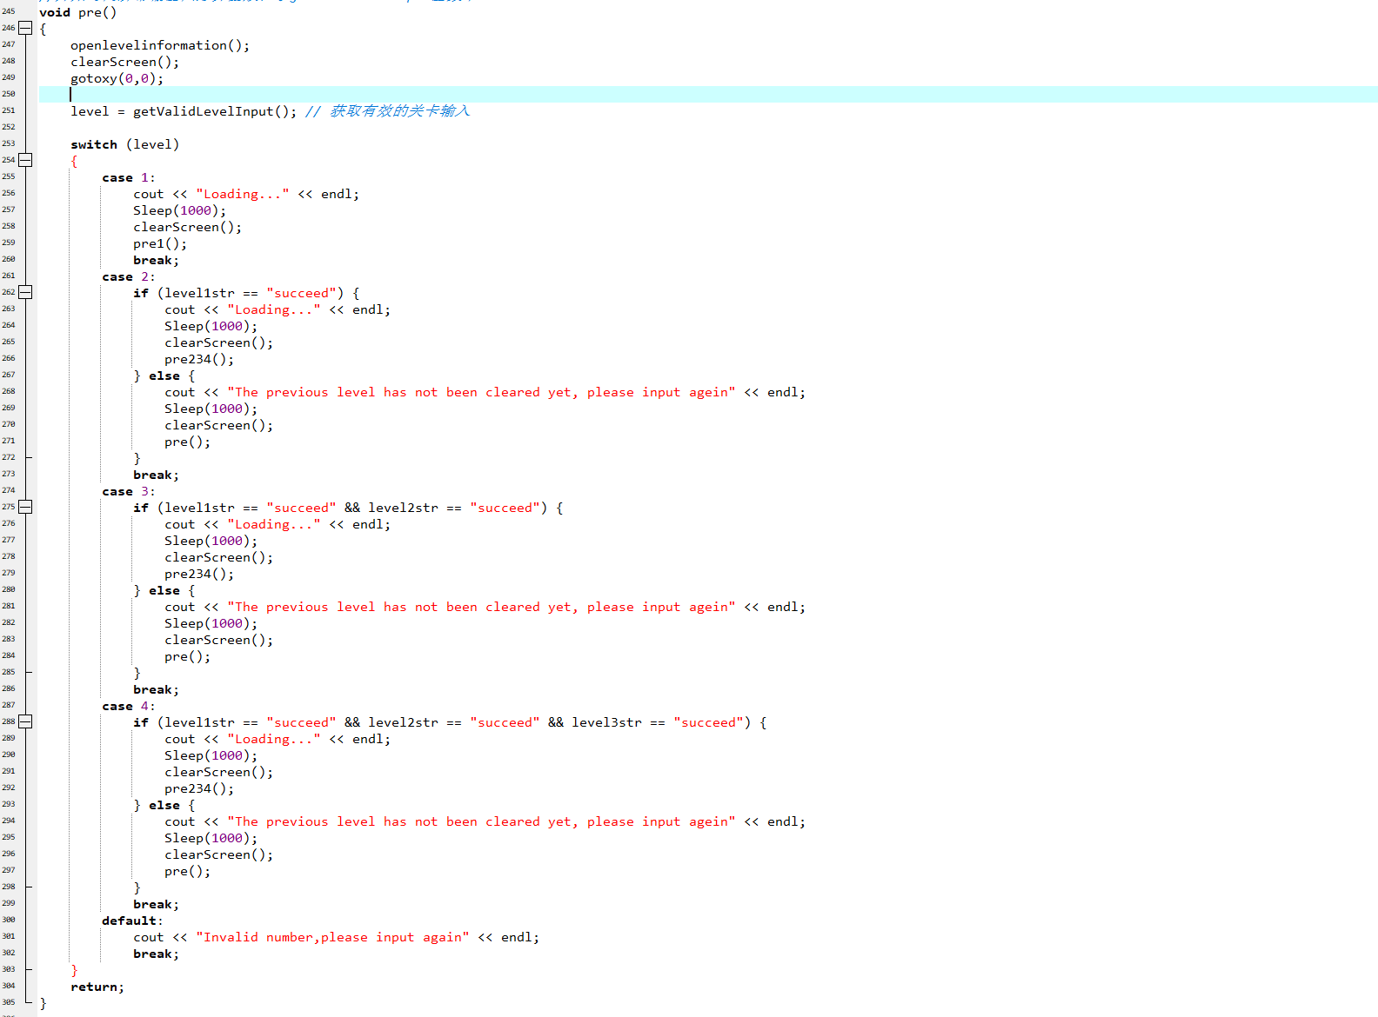

pre函数是程序的主体部分之一，我们应用了switch case函数，实现了用户对关卡的选择，cout<<"Loading..."<<endl;实现了加载界面（之后的loading同理），Sleep(1000)实现了显示界面的暂停以真实地模拟游戏的运行（之后的Sleep函数同理），clearScreen函数实现了清屏的功能。这整个函数获取的信息直接决定程序进一步的运行逻辑。
- 功能：根据用户选择的关卡调用相应的处理函数。
- 详细逻辑：
a. 调用`gamespeed`函数，让用户选择游戏运行的速度。
- 用户输入一个数字（1-2000），数字越大，速度越快。
- 程序将用户输入的数字转换为`speed`，用于控制机器人的移动速度。
b. 调用`getValidLevelInput`函数，获取用户选择的关卡。
- 用户输入一个数字（1-5），程序检查输入是否合法（是否为数字且在1-5之间）。
- 如果输入非法，提示用户重新输入。
c. 根据用户选择的关卡，调用相应的处理函数：
- 如果选择关卡1，调用`pre1`函数。
- 如果选择关卡2、3或4，调用`pre234`函数。
- 如果选择关卡5，调用`custom`函数，允许用户创建自定义关卡。

- pre1函数和pre234函数部分：
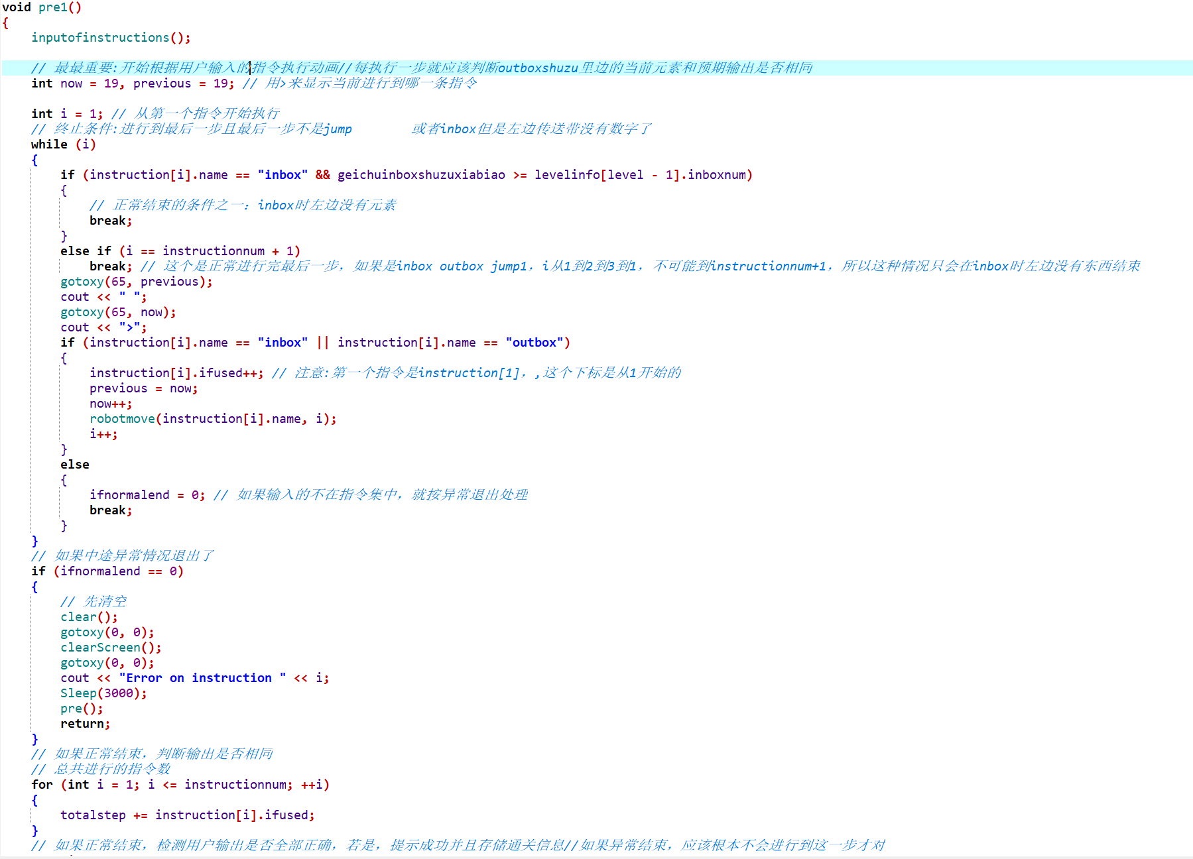
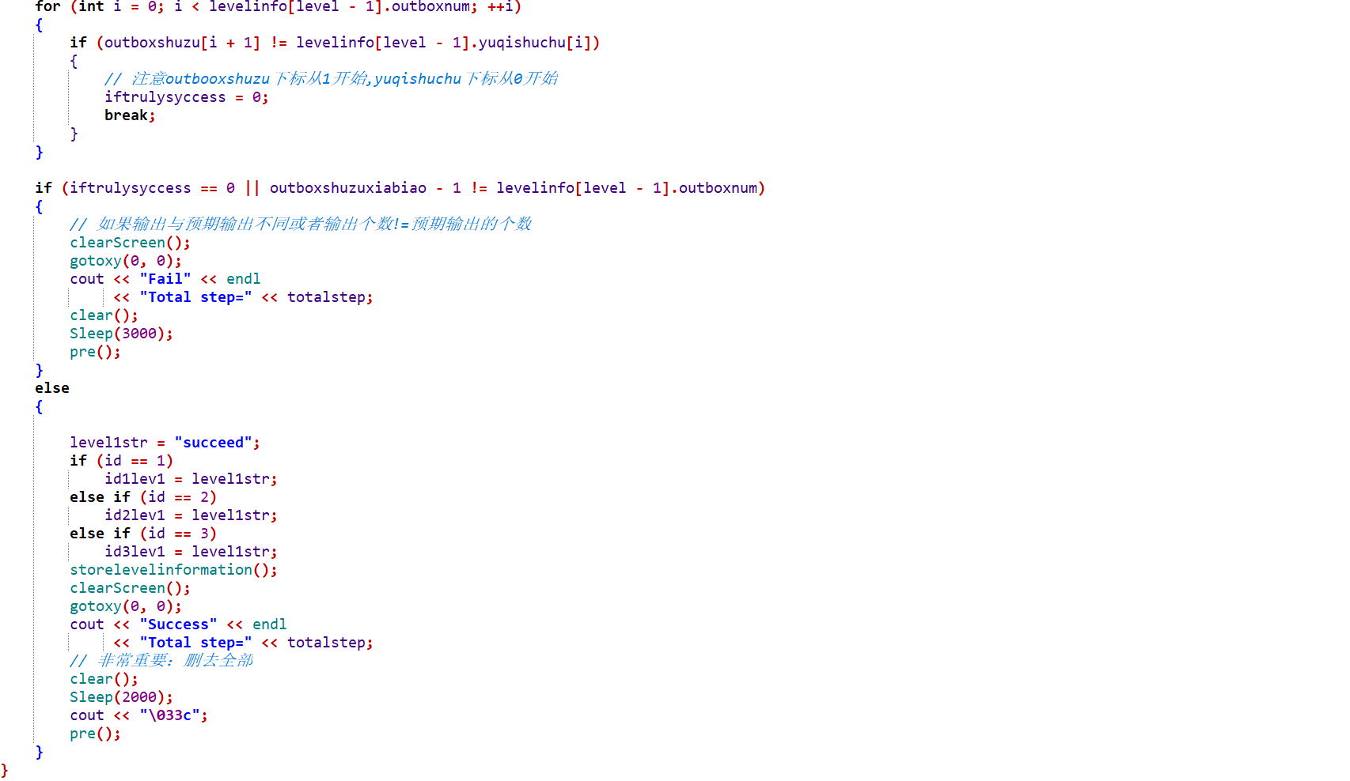
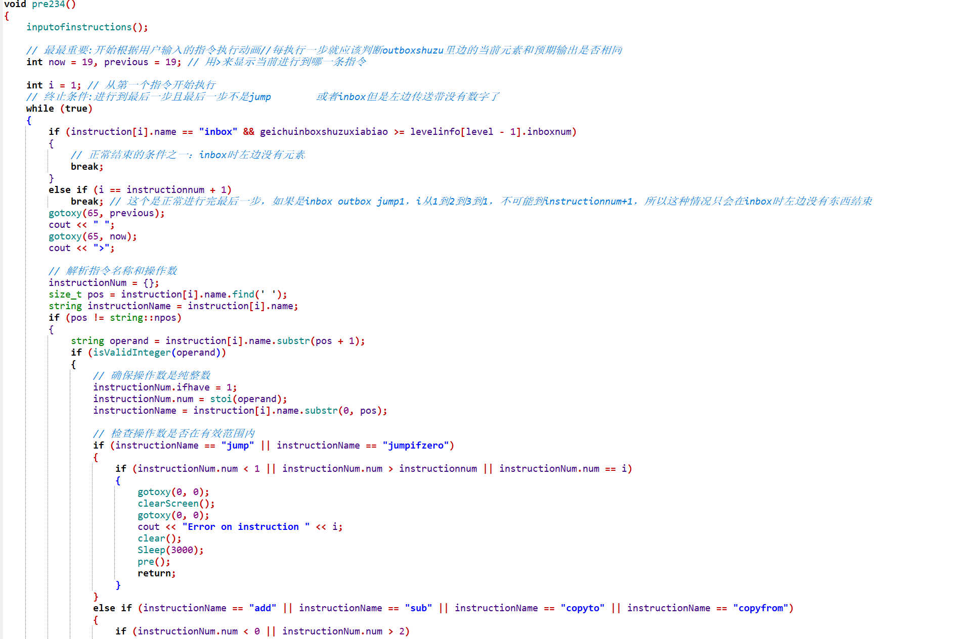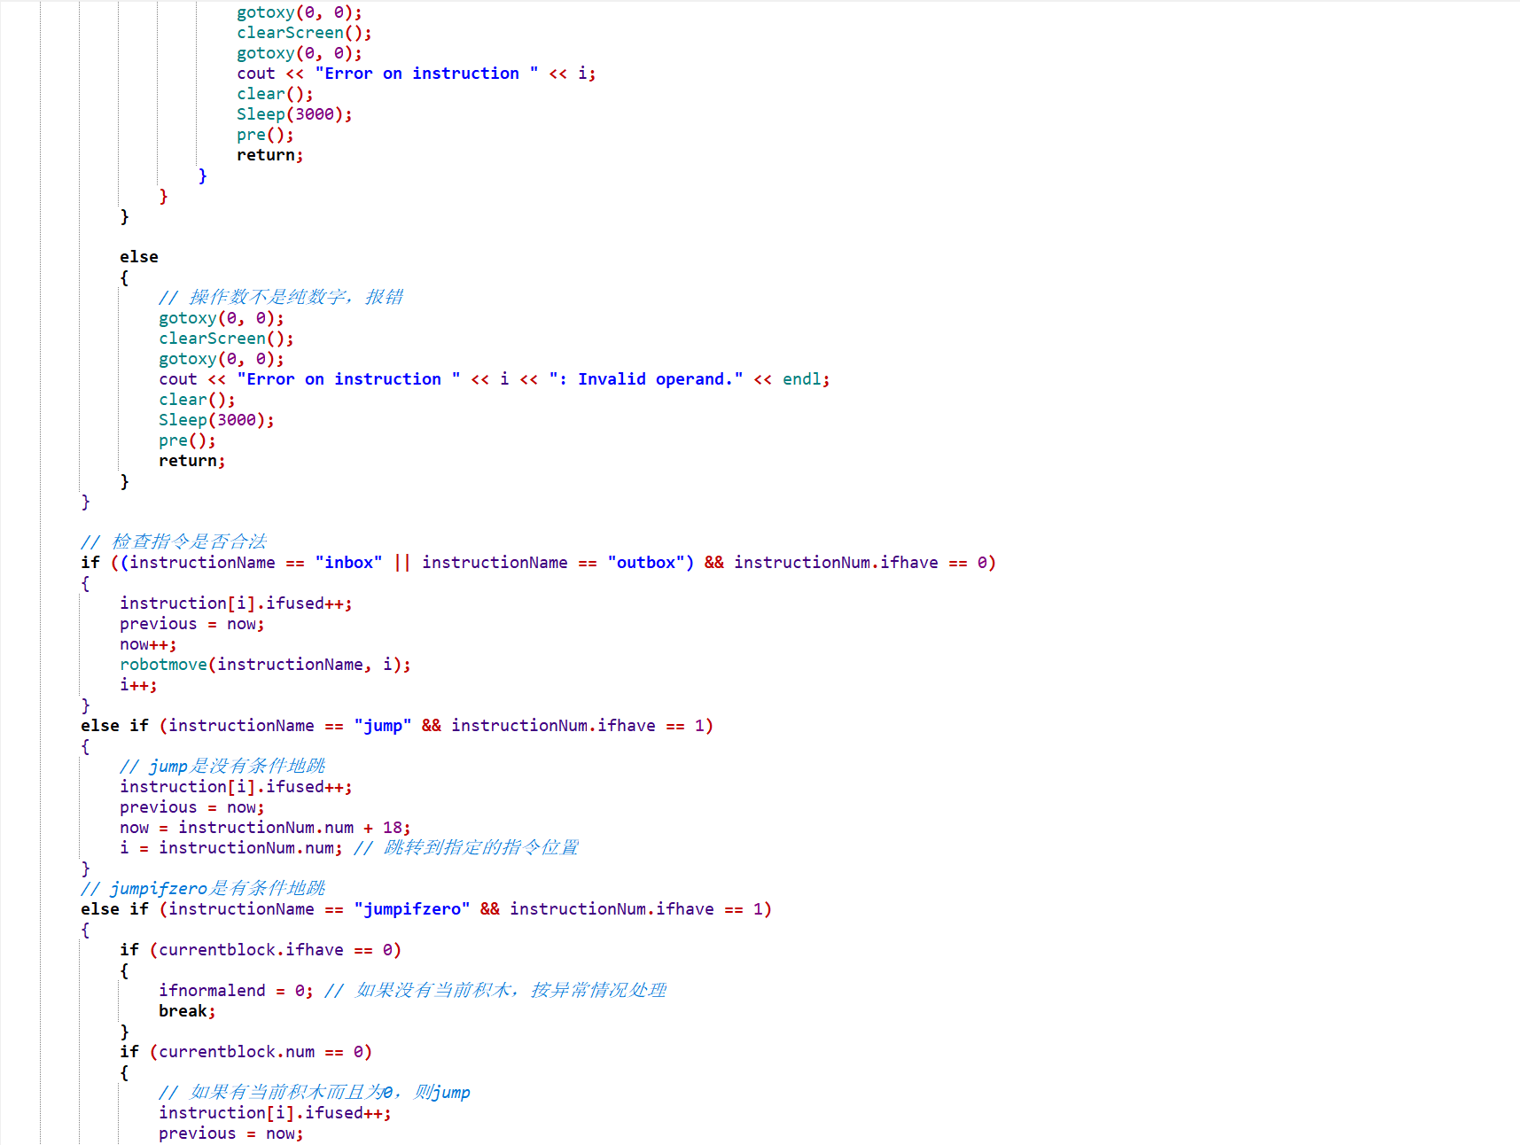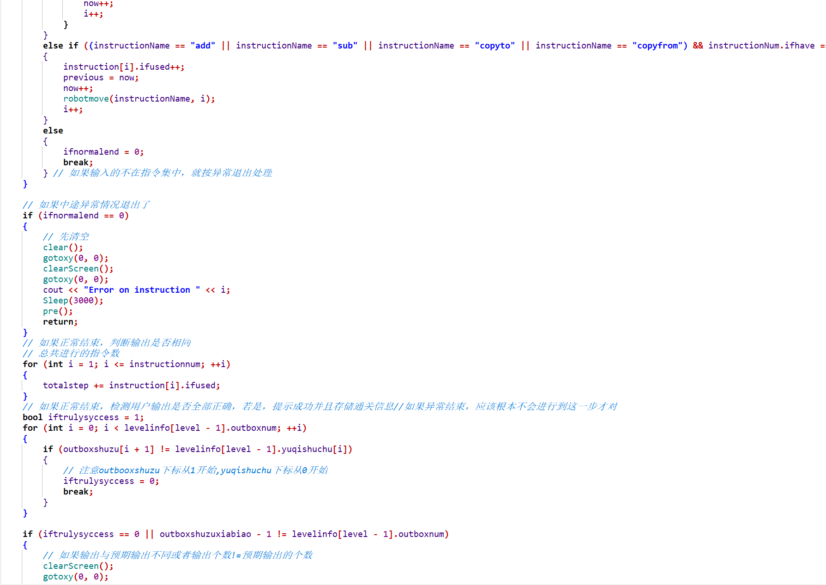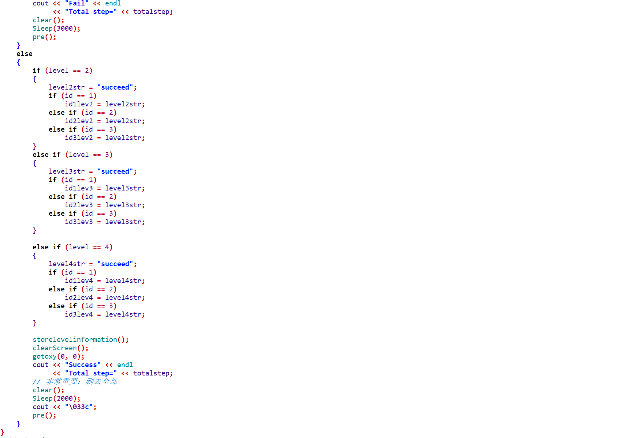

在pre1和pre234函数中，注意到首先执行的是inputofinstructions函数：
这个函数会在下一个板块讲解。

pre1和pre234函数实现了游戏的底层逻辑，首先要求用户输入指令数以及指令集并导入，接着按照指令进行一系列操作，游戏结束条件设置为了inbox时左边没有元素等，并考虑了错误退出的情况并予以处理。如果正常结束，判断输出是否相同，计算总共进行的指令数，检测用户输出是否全部正确后，给出提示信息并且存储通关与否的信息。
我们注意到第2、3、4关的逻辑具有相似性，于是使用pre234处理234关的进程，简化了代码。
代码的具体逻辑如下：
**游戏运行与结果判断 (`pre1` 和 `pre234`)**
- **功能**：根据用户输入的指令执行操作，并判断输出是否与目标结果一致。
- **详细逻辑**：
a. 初始化变量，如`now`（当前指令的位置）和`previous`（前一条指令的位置）。
b. 使用`while`循环，逐条执行用户输入的指令：
- 如果指令是`inbox`且输入传送带没有数字，结束游戏。
- 如果指令是`jump`，跳转到指定的指令位置。
- 如果指令是`jumpifzero`，检查机器人手中的数字是否为0，决定是否跳转。
- 其他指令（如`add`、`sub`等），调用`robotmove`函数执行操作。
c. 如果程序正常结束，判断输出是否与目标结果一致：
- 如果一致，提示`Success`，并更新通关信息。
- 如果不一致，提示`Fail`。
d. 如果程序异常结束（如指令非法或操作数无效），提示`Error on instruction X`。

- 错误处理函数部分（鲁棒性相关）
我们对用户所采取的一切非法输入进行了相应的错误处理，极大增强了游戏的稳定性和可玩性，保障游戏不会因为某些原因崩溃。
- getValidLevelInput函数
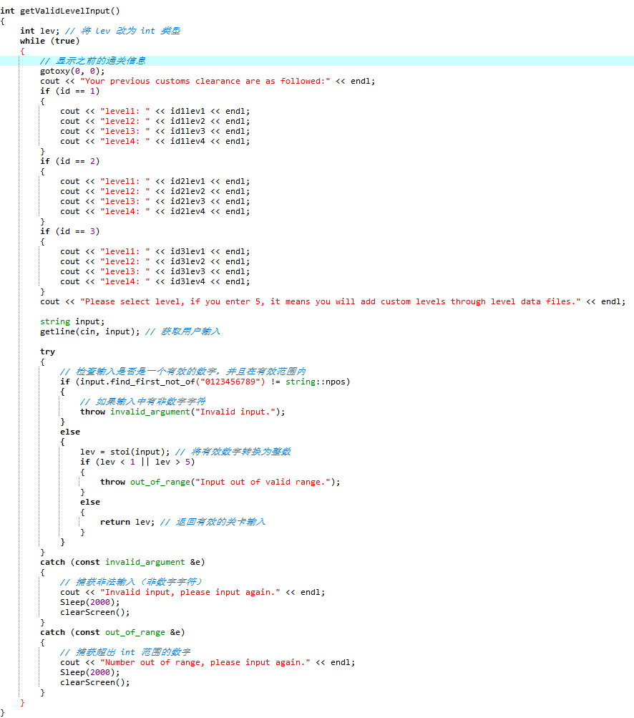
这是我们进行关卡输入合法性的检查函数，我们采取了这样的逻辑，首先将输入字符串化，通过getline读入input，此时不用cin的原因是cin读到空格或者换行符都会停止读取，这会导致一系列非法输入问题，譬如将导致输入诸如“2 keyboard”这样的错误输入会使得程序正常运行，这显然不是我们作为一个游戏研发者希望看到的。而这样的错误处理逻辑是具有普适性的，可以看到我们在接下来的错误处理中大量使用了这种逻辑。
Try catch函数用来识别非法输入（如非数字输入或者过大的数字输入）并回馈，如果输入合法则存储lev信息，否则通过循环要求用户重新输入。
- inputofinstructions函数：用于判断输入方式并给出相应的处理。运用了while循环以判断是否输入正确。
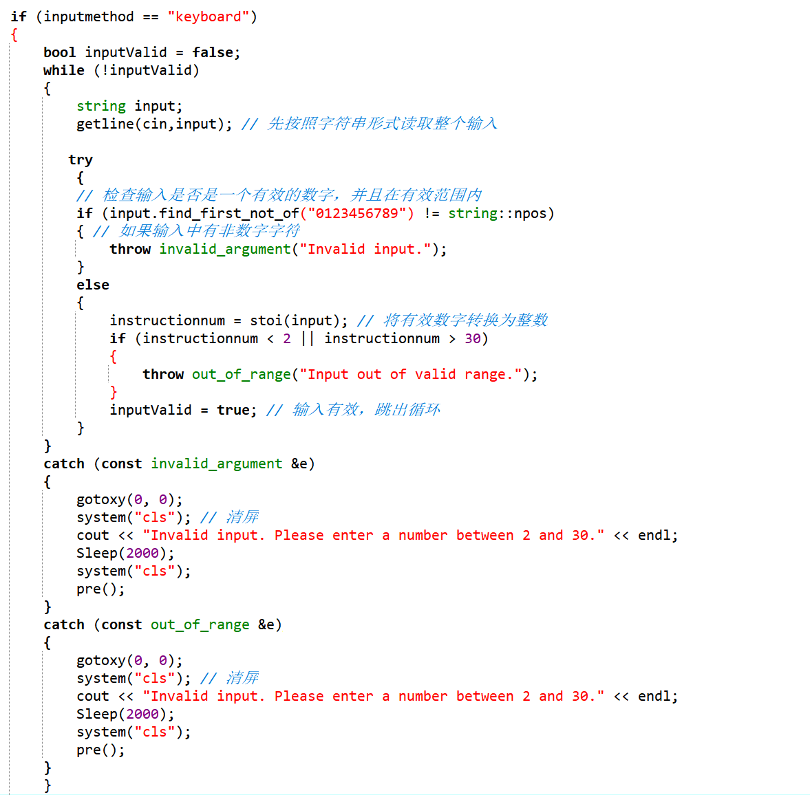
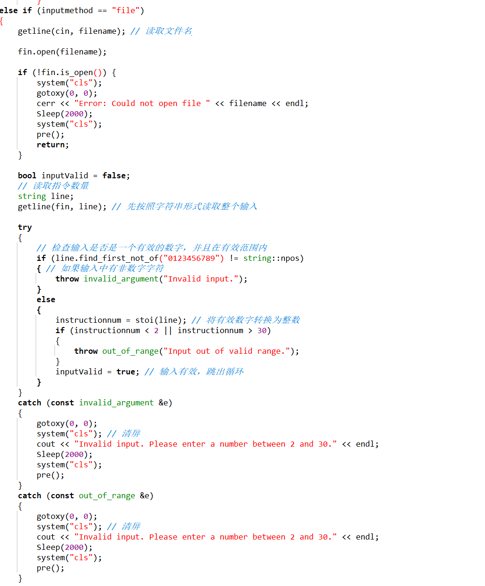
运用了类似的逻辑，对错误输入的信息进行了相应的处理。仍然使用了try catch对非数字信息和过大数字以及不在范围内信息进行处理。
**指令输入与处理 (`inputofinstructions`)**
- **功能**：根据用户选择的输入方式（键盘或文件），读取指令数量和具体指令。
- **详细逻辑**：
* 如果用户选择键盘输入：
- 提示用户输入指令数量，并检查输入是否合法（2到30之间的整数）。
- 使用`try-catch`处理非法输入（如非数字或超出范围）。
- 提示用户输入具体指令，并将指令存储在`instruction`数组中。
- 每条指令存储在`instruction[i].name`中，`i`从1开始。
* 如果用户选择文件输入：
- 提示用户输入文件名，并打开文件。
- 从文件中读取指令数量，并检查输入是否合法。
- 从文件中读取具体指令，并存储在`instruction`数组中。
- 检查文件中的指令数量是否与指定的指令数量一致，如果不一致，提示错误。
* 在控制台上显示用户输入的指令，方便用户查看。

- isValidInteger函数
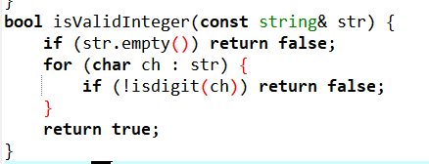

以另一种方式判断输入的字符串是否表示一个有效的整数。判断规则是如果字符串为空则返回false，只要字符串中出现非数字字符就返回false，如果整个字符串中的字符全部都是数字字符，则返回true。
- 图像显示部分
- **`print`函数**：
- 在控制台上绘制游戏界面，包括输入传送带、输出传送带、机器人、空地等。
- 根据关卡信息动态调整传送带的个数，而不是拘泥于固定的传送带个数。
- gotoxy函数：控制光标的移动的函数，将光标移动到指定的位置，便于精准地控制信息的输出；
- robotmove函数：robotmove函数用于模拟一个机器人根据不同的指令执行移动和操作。机器人可以执行以下指令：outbox（输出）、inbox（输入）、add（加法）、sub（减法）、copyto（复制到……）、copyfrom（从……复制）。函数还处理机器人在背景上的移动，运用cout及相关函数控制机器人及游戏界面的生成，同时让机器人受指令控制移动以完成用户输入的指令；
- **功能**：根据用户输入的指令，模拟机器人的移动和操作。
- **详细逻辑**：
* 根据指令名称，执行相应的操作：
- `inbox`：
- 机器人移动到输入传送带（x=11）。
- 从输入传送带获取一个数字，并更新机器人手中的数字（`currentblock.num`）。
- 更新输入传送带的状态，移除已获取的数字。
- `outbox`：
- 机器人移动到输出传送带（x=42）。
- 将机器人手中的数字放入输出传送带，并清空机器人手中的数字。
- 更新输出传送带的状态，显示已输出的数字。
- `add`：
- 机器人移动到指定空地（x=6 * instructionNum.num + 21）。
- 将机器人手中的数字与指定空地的数字相加，并更新机器人手中的数字。
- `sub`：
- 机器人移动到指定空地（x=6 * instructionNum.num + 21）。
- 将机器人手中的数字与指定空地的数字相减，并更新机器人手中的数字。
- `copyto`：
- 机器人移动到指定空地（x=6 * instructionNum.num + 21）。
- 将机器人手中的数字复制到指定空地。
- `copyfrom`：
- 机器人移动到指定空地（x=6 * instructionNum.num + 21）。
- 从指定空地复制数字到机器人手中。
* 在控制台上绘制机器人的移动过程，确保玩家能够看到每一步的操作。
- 使用`gotoxy`函数控制光标的位置，绘制机器人和传送带的状态。
- clearScreen函数：用于清屏，以完成页面的转换等任务。
- 拓展功能的实现
- id选择功能：为了模拟原版的Human Resource Machine游戏给予玩家id选择的功能，赋予玩家拥有多个游戏进程的权利，我们设计了id选择程序，以丰富玩家的游玩体验。
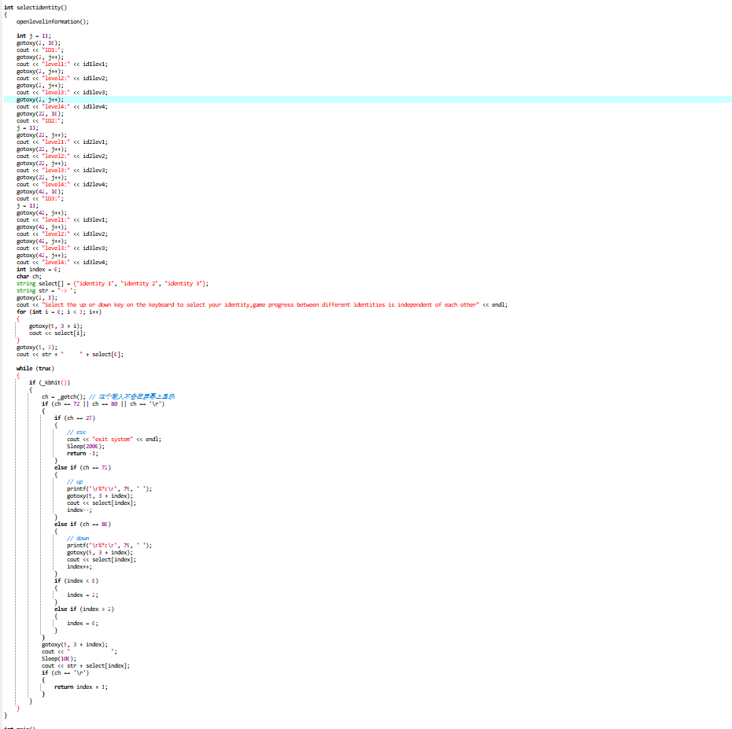
（12）通关信息读入和存储(`storelevelinformation`和`storelevelinformation`)
// 打开关卡信息文件
void openlevelinformation()
{
fin.open("levelinformation.txt");
getline(fin, id1lev1);
getline(fin, id1lev2);
getline(fin, id1lev3);
getline(fin, id1lev4);
getline(fin, id2lev1);
getline(fin, id2lev2);
getline(fin, id2lev3);
getline(fin, id2lev4);
getline(fin, id3lev1);
getline(fin, id3lev2);
getline(fin, id3lev3);
getline(fin, id3lev4);
fin.close();
}
// 通关之后存储通关状态
void storelevelinformation()
{
fout.open("levelinformation.txt");
fout << id1lev1 << endl
<< id1lev2 << endl
<< id1lev3 << endl
<< id1lev4 << endl
<< id2lev1 << endl
<< id2lev2 << endl
<< id2lev3 << endl
<< id2lev4 << endl
<< id3lev1 << endl
<< id3lev2 << endl
<< id3lev3 << endl
<< id3lev4;
fout.close();
}

（13）调色程序：控制台黑白的色调似乎蕴含着一种二极性，这如同老照片般肃穆的风格显然不是我们这样一款益智风格的游戏所希望看到的。于是我们为控制台赋予了色彩，通过RGB相关函数丰富了控制台下Human Resource Machine的世界。
获取控制台句柄：GetStdHandle(STD_INPUT_HANDLE)：获取标准输入句柄。
GetStdHandle(STD_OUTPUT_HANDLE)：获取标准输出句柄。
获取当前控制台模式：
GetConsoleMode(hIn, &dwInMode)：获取当前控制台输入模式并存储到 dwInMode。
GetConsoleMode(hOut, &dwOutMode)：获取当前控制台输出模式并存储到 dwOutMode。
修改控制台模式：
dwInMode |= 0x0200：启用控制台输入的扩展标志（ENABLE_VIRTUAL_TERMINAL_INPUT），以支持更高级的输入处理。
dwOutMode |= 0x0004：启用控制台输出的扩展标志（ENABLE_VIRTUAL_TERMINAL_PROCESSING），以支持 ANSI 转义序列（如 RGB 颜色）。
设置新的控制台模式：
SetConsoleMode(hIn, dwInMode)：将修改后的输入模式应用到控制台。SetConsoleMode(hOut, dwOutMode)：将修改后的输出模式应用到控制
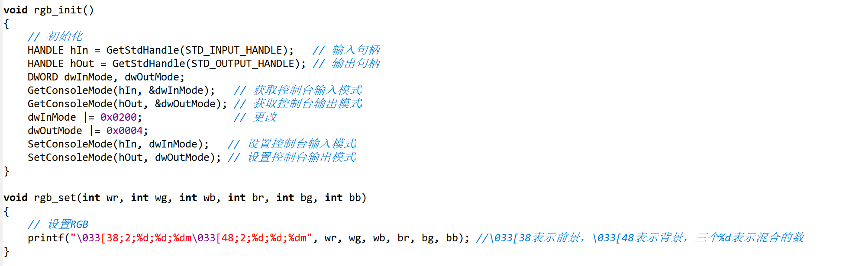
（14）速度选择函数：有的人喜好速战速决，有的人却憧憬闲庭信步的安逸。Sleep(2000)似乎并不能满足所有人的要求，于是我们开发了速度选择函数，让玩家能选择独适合于自己的游戏节奏
：
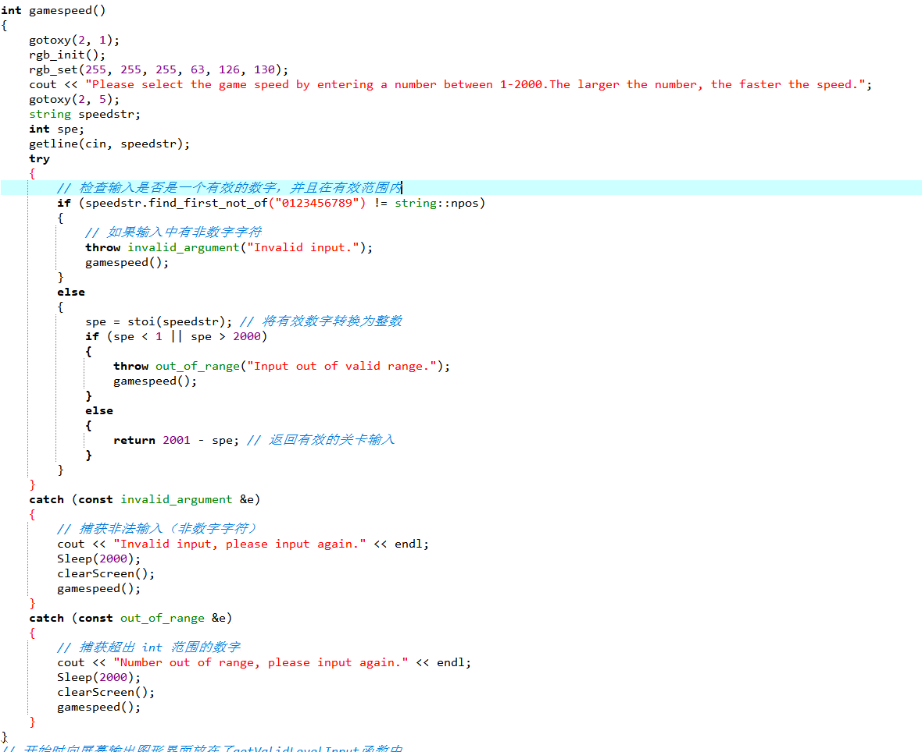
- 创新关卡：用户可以用自己的文件创造属于自己的关卡（如果输入了5，就意味着让用户去自己设计一个关卡，详见前述代码中的custom函数，与pre234函数运行逻辑类似，为避免啰嗦，在此处不再赘述）
- **功能**：允许用户创建自定义关卡，并根据用户输入的指令执行操作。
- **详细逻辑**：
1. 提示用户输入关卡任务（`levelMission`）。
2. 提示用户输入文件名，并从文件中读取关卡信息（如输入序列、目标输出序列等）。
3. 调用`inputofinstructions`函数，读取用户输入的指令。
4. 使用`while`循环，逐条执行用户输入的指令，并判断输出是否与目标结果一致。

- 整体游戏界面的设计：
- 开始界面：包含了id选择和通关情况
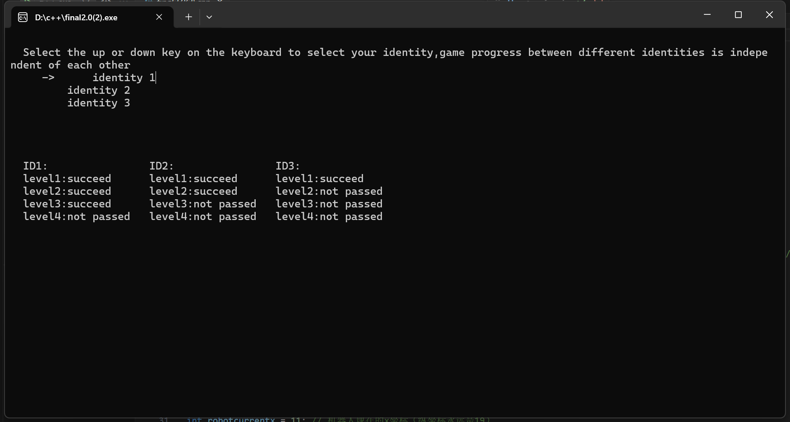
- 速度选择界面：
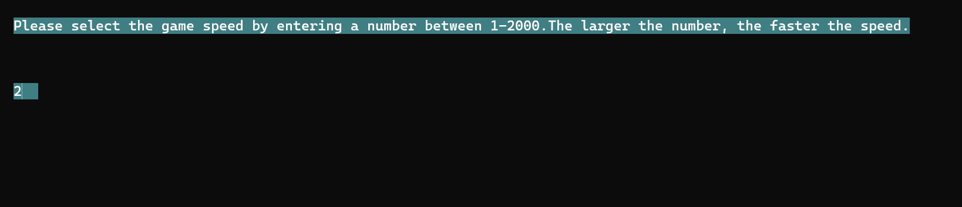
- 通关信息展示以及关卡选择和自定义关卡界面：
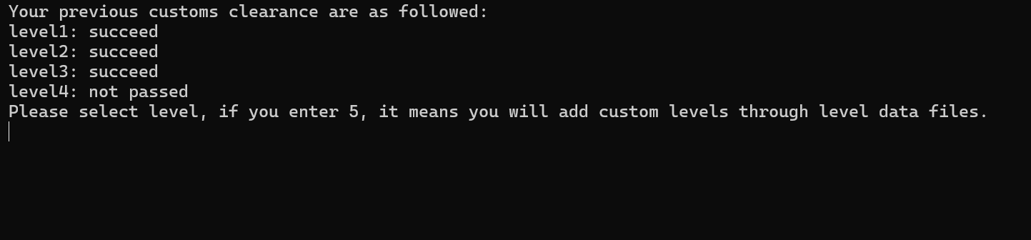
- 游戏界面：包含输入方式选择、关卡介绍以及游戏画面
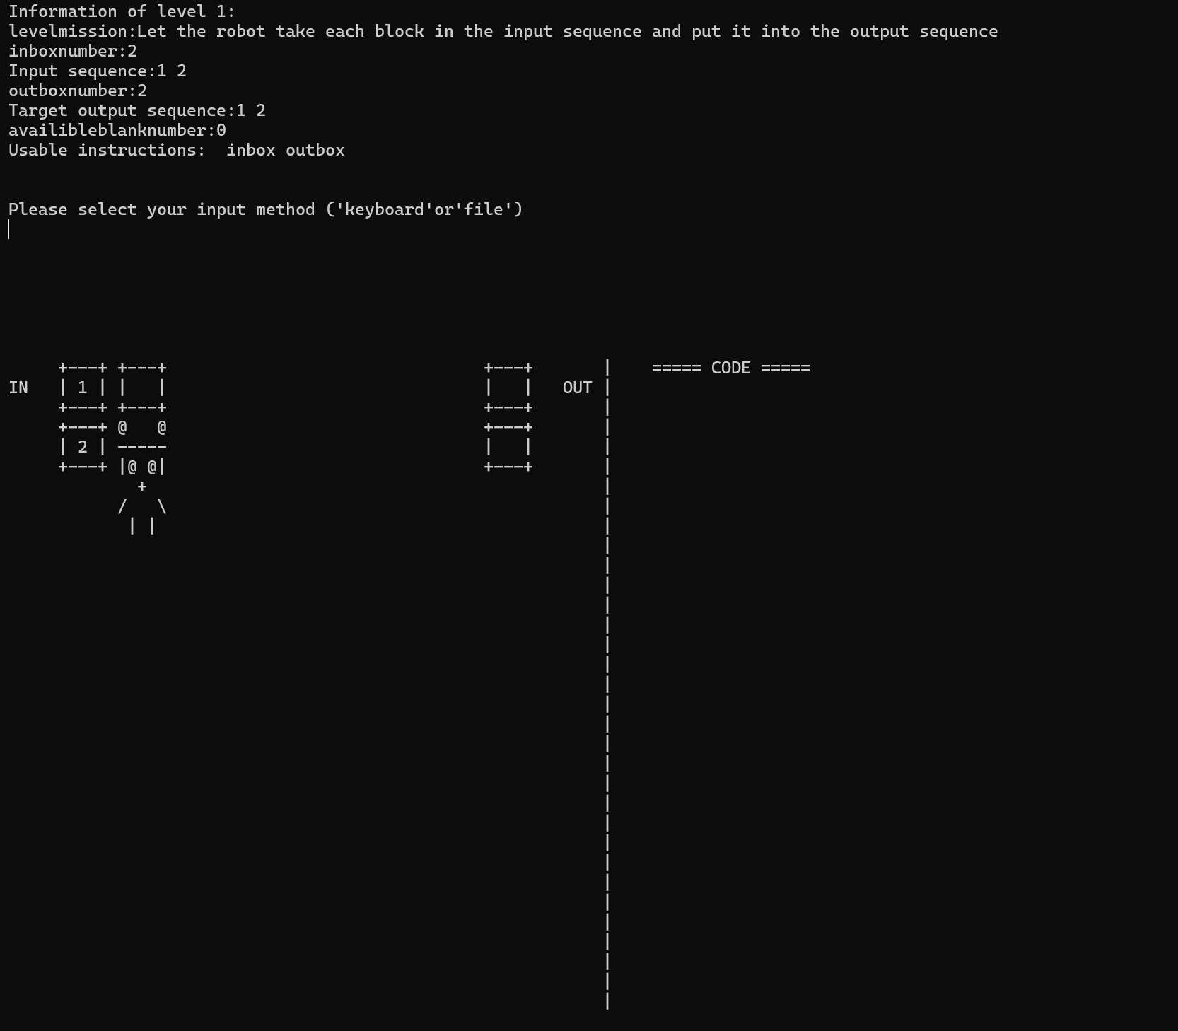
- 输入错误处理界面：
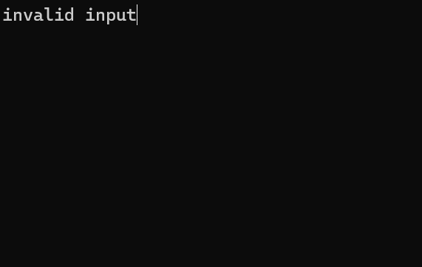
- 游戏画面：游戏的实时运行画面
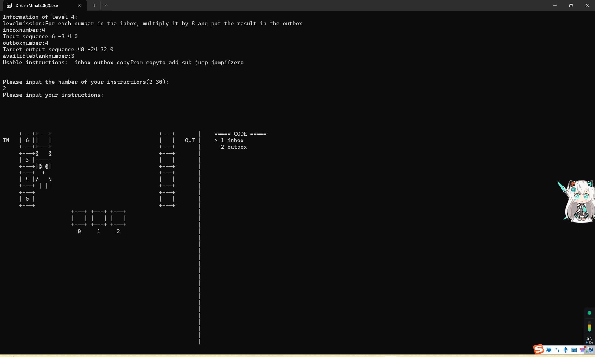
- 结算画面：机器人依照玩家给出的指令移动，指令错误则提示Error on instruction X，通关提示Success、否则提示Fail，并给出总步数，系统保存通关情况
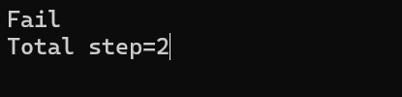

- 游戏测试（对可能的错误输入进行测试，详见视频演示）
- 自由创新关卡
- 关卡四：倍数输出：对于原数组中的每个数字，将其乘 以 8，并将结果放入新数组中。
-关卡信息：详见下图，此处不再赘述
-一种可行的通关方案：
9
inbox
copyto 0
add 0
copyto 1
add 1
copyto 2
add 2
outbox
jump 1
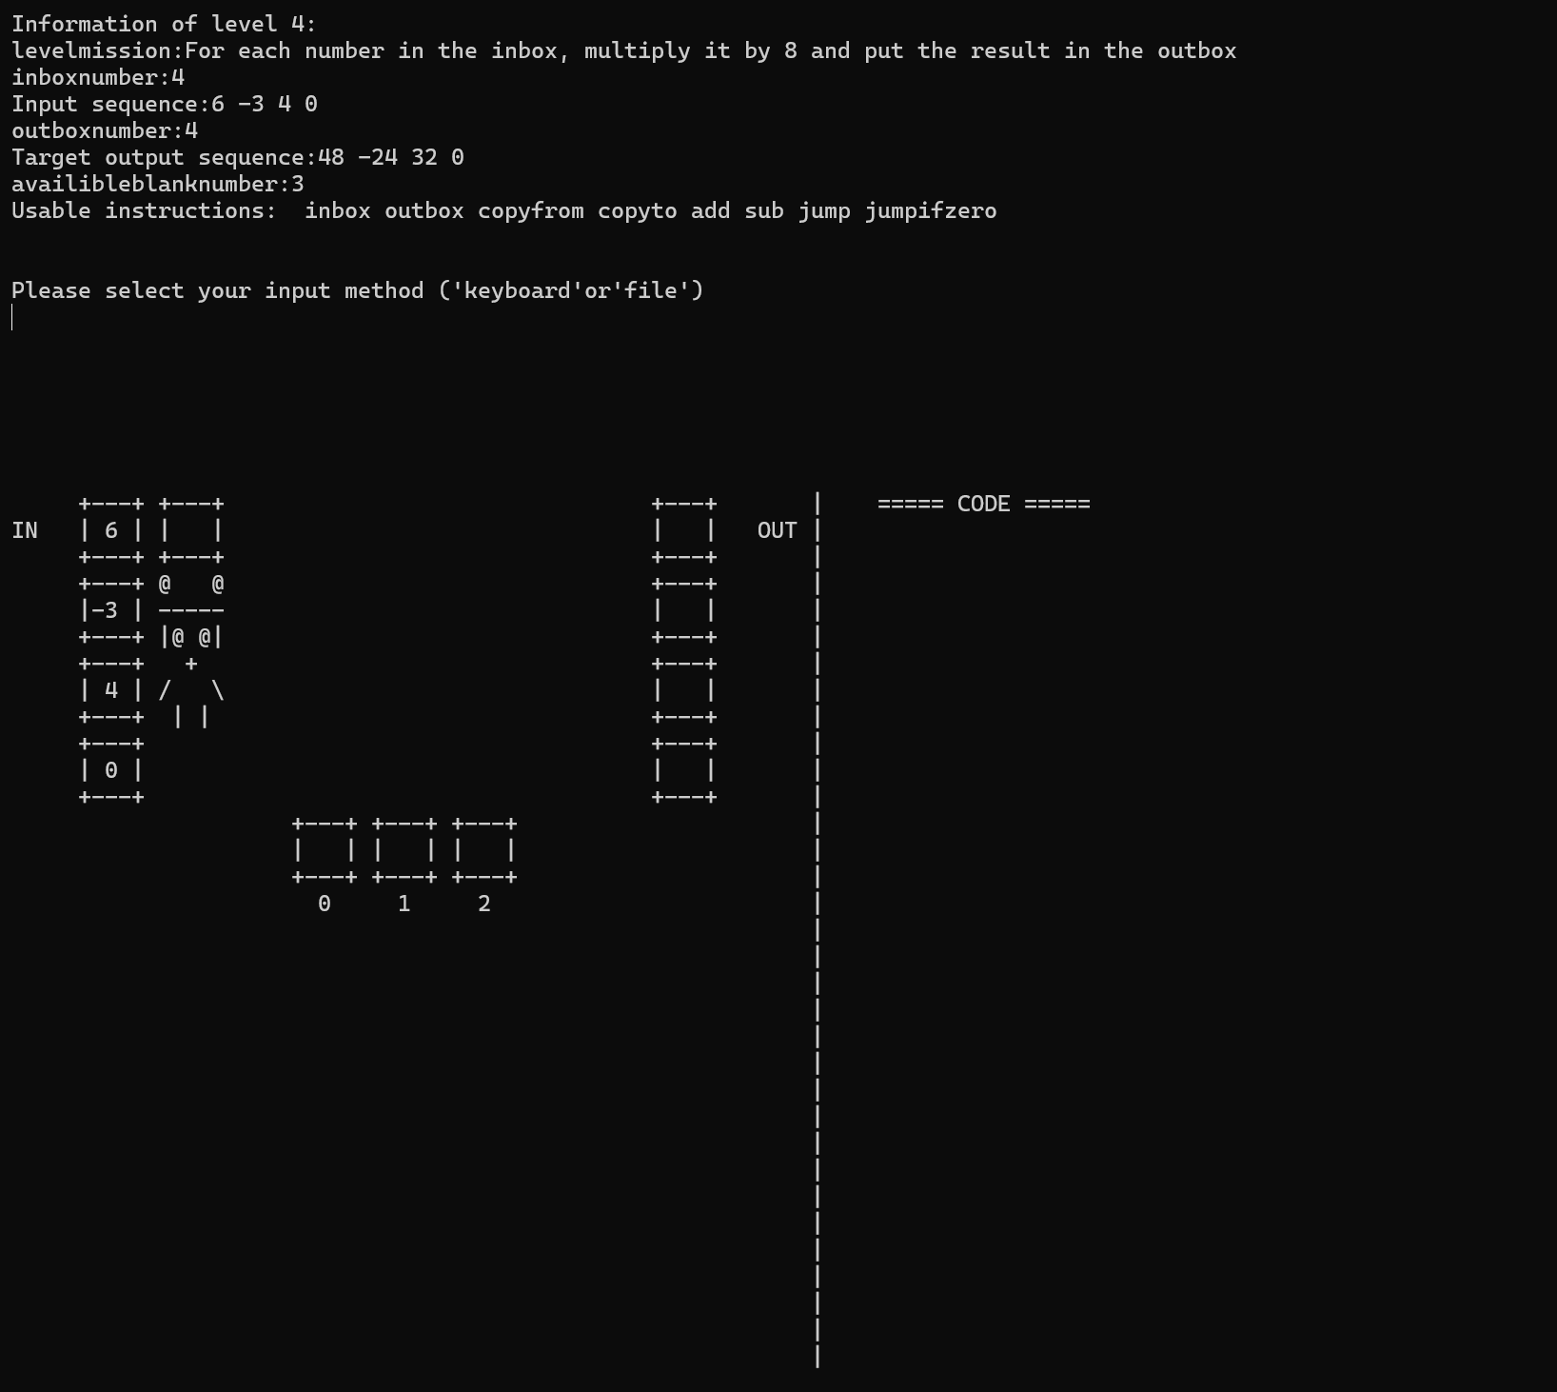
- 关卡五：用户自定义关卡
先输入关卡目标，然后通过文件输入关卡信息
例如，关卡目标：将每个数字乘以二输出，关卡信息包括：输入传送带个数，输入传送带序列，输出传送带个数，预期输出传送带序列
一个可行的文件内容：
4
3 2 5 -8
4
6 4 10 -16
2
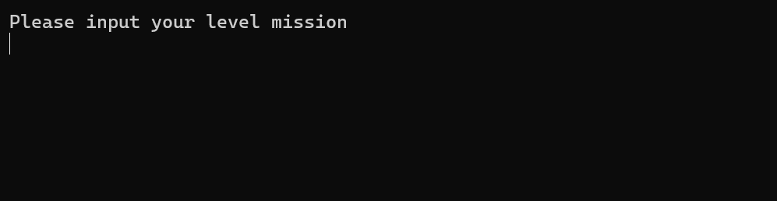
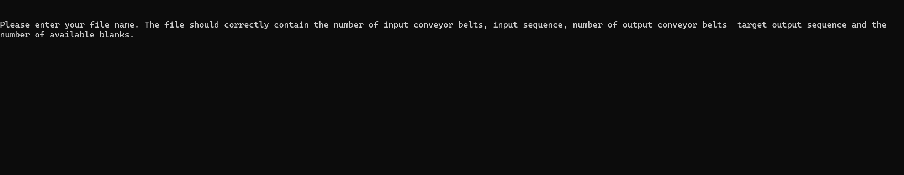
- 小组分工
1、张芝源：游戏主体框架搭建、进行分工和时间安排、游戏显示界面实现、机器人移动程序实现、键盘/文件输入实现、主程序实现、指令集封装、模块整合、CLI转OJ实现、对已有程序问题的debug、编辑报告
2、庄坚：关卡输入正确性检查程序实现、指令数输入正确性检查程序实现、游戏的鲁棒性检查、对错误处理程序以及主程序的模块整合、对已有程序问题的debug、CLI转OJ实现、编辑报告

